

M242 Projekt Lauflicht

Benutzeranleitung

Julia Etter, Damian Demiraj

Contents

Allgemeines 3

Verwendung 3

Kontakt 4

# Allgemeines

Das Programm lässt ein Lauflicht über die LED’s laufen. Mit diversen Knöpfen kann dieses Lauflicht Manipuliert werden.

# Verwendung

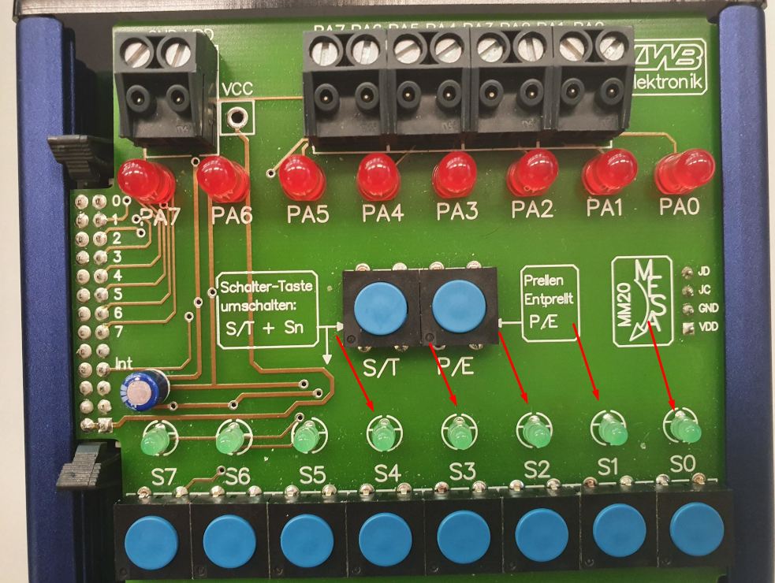

Speed

Breite

Stopp

Richtung

Pause

Start

**Start**Wenn der Startknopf gedrückt wird, startet das Lauflicht.

**Stopp**

Der Knopf stellt alle LED’s aus.

**Pause**

Der Knopf lässt die LED’s stehen und lässt sie weiterlaufen wenn er nochmals gedrückt wird.

**Geschwindigkeit**

Die Geschwindigkeit kann zwischen zwei Stufen geschaltet werden.

**Richtung**

Die Richtung wird geändert, wenn sich das Programm in der Pause oder im Stopp befindet.

**Breite**

Die Breite kann zwischen eins und zwei LEDs geändert werden.

# Kontakt

Falls noch Fragen bezüglich des Produktes auftauchen können sie uns gerne kontaktieren!

Verantwortliche Programm: [Julia Etter](mailto:julia.etter@edu.gbssg.ch)  
Verantwortlicher Dokumentationen: [Damian Demiraj](mailto:julia.etter@edu.gbssg.ch)